Conectaremos 5 leds a la placa Arduino en los pines 2, 3, 4, 5, 6 conectando una resistencia de 220 Ω antes del led ánodo del led (patilla larga) y todos los cátodos de los leds (patilla corta) se unirán directamente a GND:

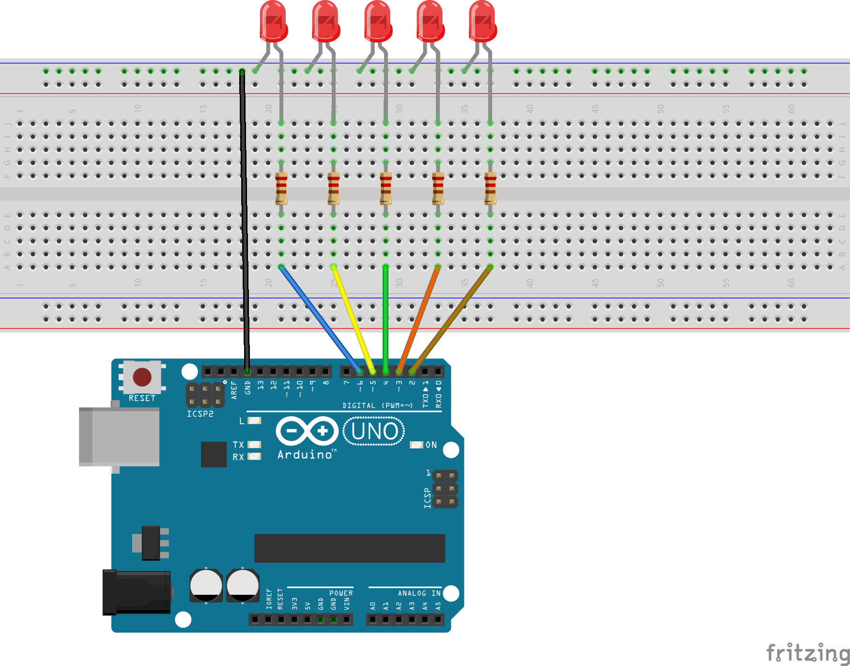

PRÁCTICA 2.1 | Secuencia de leds 1 | 

Encender leds pares / impares.

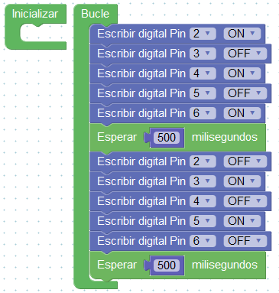
PRÁCTICA 2.2 | Secuencia de leds 2

Encender un led consecutivamente uno detrás de otro de izquierda a derecha (sólo un led encendido). Al llegar al último vuelve a empezar la secuencia.

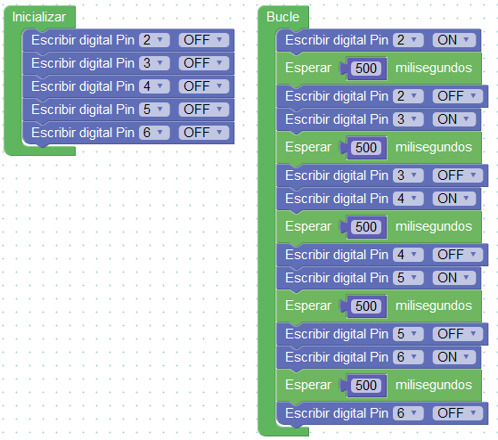

PRÁCTICA 2.3 | Secuencia de leds 3

Encender los leds consecutivamente uno detrás de otro de izquierda a derecha hasta encederse todos, después se van apagando consecutivamente en el orden inverso que se han encendido hasta que se queden todos apagados y vuelve a empezar.

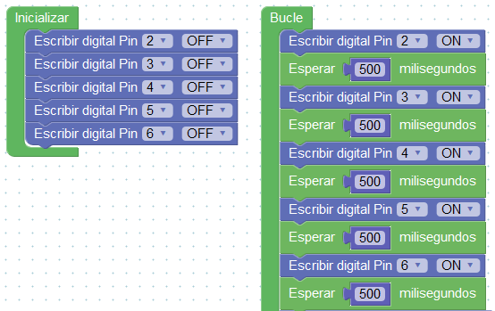 | 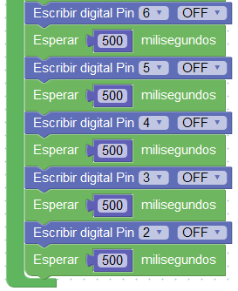
PRÁCTICA 2.4 | Secuencia de leds 4

Se ilumina un único led de lado a lado tipo “coche fantástico”

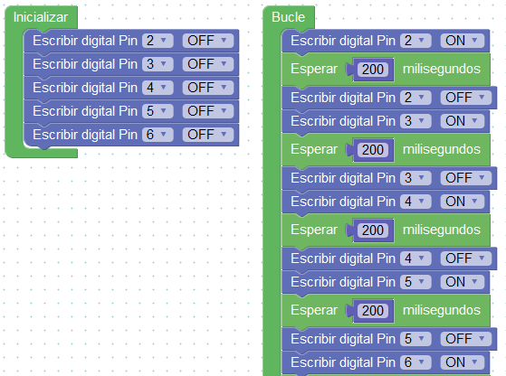 | 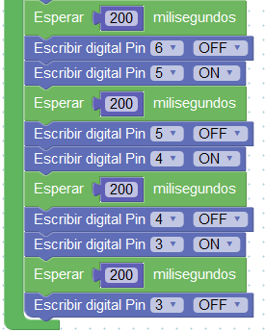

PRÁCTICA 2.5 | Secuencia de leds 5

Realiza una secuencia de leds que los leds se enciendan de fuera hacia dentro y luego al revés, la velocidad la podremos ajustar simplemente cambiando el valor de una variable.

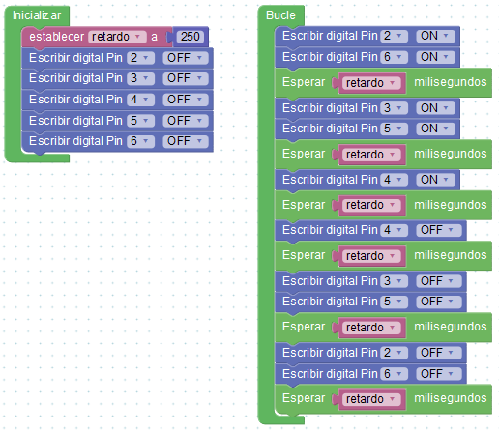

PRÁCTICA 2.6 | Secuencias 1+2+3

Las funciones nos permite agrupar bloques bajo un nombre y poder ejecutar todo el bloque simplemente añadiendo el bloque de llamada de la función.

Definición de la función | Llamada de la función
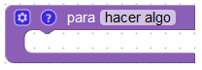 | 

Crea una función “apagar todo” para iniciar apagar todos los leds.
Crea una función para la “secuencia 1”, otra para la “secuencia 2” y otra para la “secuencia 3”.

En el bucle principal ejecuta 3 veces la secuencia 1, 4 veces la secuencia 2 y 5 veces la secuencia 3 de forma continua (apaga los leds antes de iniciar las secuencias llamando a la función “apagar todo”)

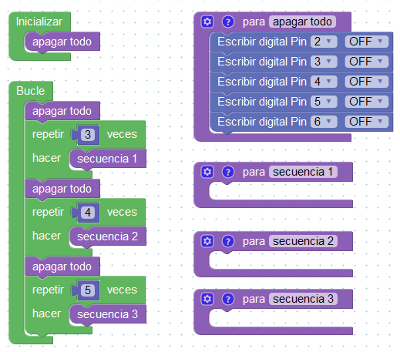
Añadir bloques
de la secuencia 1
Añadir bloques
de la secuencia 2
Añadir bloques
de la secuencia 3

